РЕЗУЛЬТАТЫ РАБОТЫ ПО РЕАЛИЗАЦИИ НАПРАВЛЕНИЯ
«СОВЕРШЕНСТВОВАНИЕ ПЕДАГОГИЧЕСКОГО КОНКУРСА»
Профессионально-педагогическая (управленческая) квалификация по итогам аттестации (в динамике за четыре года)

Долевое распределение педагогов по участию в
профессиональных конкурсах

В целях развития направления НОИ «Наша новая школа» «Совершенствование учительского корпуса» постоянно ведется работа по повышению доли педагогических работников, участвующих в различных профессиональных конкурсах.
Ежегодно педагоги школы участвуют в профессиональном конкурсе «Педагог года города Лобня».
Таблица .
Год участия | Ф.И.О.педагога | должность | Результат участия
2002 | Трофимук Светлана Евгеньевна | учитель истории, обществознания | Финалист конкурса
2004 | Стойка Елена  Ивановна | учитель начальных классов | Финалист конкурса
2006 | Ясырова Ирина Александровна | учитель химии, биологии | Лауреат конкурса
2006 | Пашутко Алексей Дмитриевич | учитель истории | Лауреат конкурса
2007 | Гудилина Светлана Владимировна | учитель начальных классов | Финалист конкурса
2009 | Новицкая Алла Сергеевна | учитель ОБЖ и физической культуры | Финалист конкурса
2010 | Кононенко Валентина Ивановна | учитель физики | Финалист конкурса
2013 | Красовицкая Ольга Александровна | учитель географии | Финалист конкурса
2014 | Моисеева Светлана Николаевна | учитель начальных классов | Победитель
2015 | Журавцова Анна Владимировна | учитель математики | Победитель
Победители муниципального конкурса «Педагог года города Лобня» стали участниками конкурса «Педагог года Подмосковья» (2014год, 2015 год)

Педагоги школы участвуют в муниципальном этапе Педагогического марафона классных руководителей «Учительство Подмосковья – воспитанию будущего поколения»
Таблица 2
Год участия | Ф.И.О.педагога | должность
2011 | Журавцова Анна Владимировна | Учитель математики  (классный руководитель 6 «б» кл.)
2012 | Ясырова Ирина Александровна | учитель химии, биологии  (классный руководитель 11 «а» кл.)
2014 | Кононенко Валентина Ивановна | учитель физики  (классный руководитель 8 «б» класса)

С 2014 года педагоги школы участвуют в конкурсном отборе лучших учителей начальных классов и учителей предметников общеобразовательных организаций Московской области на присуждение премии Губернатора Московской области.

Таблица 3.
Год участия | Ф.И.О педагога | Должность | Результат участия
 |  |  | На муниципальном уровне | На региональном уровне
2014 | Момцелидзе Любовь Анатольевна | учитель музыки, МХК | победитель | участник
2014 | Пашутко Алексей Дмитриевич | зам.директора по безопасности, учитель ОБЖ | победитель | участник
2014 | Соколов Евгений Олегович | учитель английского языка | победитель | участник
2015 | Бабушкина Светлана Владимировна | учитель английского языка | победитель | участник
2015 | Мукосий Мария Васильевна | учитель начальных классов | победитель | участник
2015 | Красовицкая Ольга Александровна | учитель географии | победитель | участник
2015 | Трофимук Светлана Евгеньевна | учитель истории | победитель | участник

Лауреатами конкурса лучших учителей общеобразовательных учреждений для денежного поощрения за высокое педагогическое мастерство и значительный вклад в образование (Премия губернатора Московской области по ПНПО) стали:

Таблица 4.
Год участия | Ф.И.О.педагога | Должность/звание
2007 | Беликова Светлана Дмитриевна | директор школы, Почетный работник общего образования РФ
2007 | Гудилина Светлана Владимировна | учитель начальных классов, Почетный работник образования г.Лобня
2013 | Красовицкая Ольга Александровна | учитель географии

В 2014 году лауреатом именной премии Губернатора Московской области стала Трофимук С.Е. – учитель истории и обществознания МБОУ СОШ №2.
В 2015 году 3 педагогических работника (Красовицкая О.А., Стойка Е.И.
Трофимук С.Е) стали участниками регионального конкурса проектов «Наше Подмосковье» в номинации «Больше чем профессия» в области образования.

Достижения педагогов в профессиональной деятельности,
звания, награды.

Достижения педагогов школы в профессиональной деятельности отмечены разных уровнях (федеральном, региональном, муниципальном) нагрудными знаками, почетными грамотами: Министерства образования и науки Российской Федерации, Министерства образования Московской области, Главы администрации города Лобня, грамотами Совета депутатов города Лобня, Управления образования города и др.
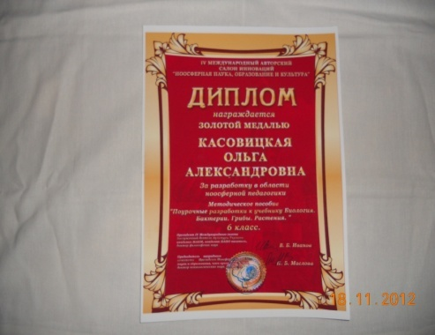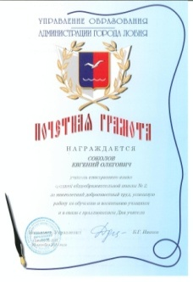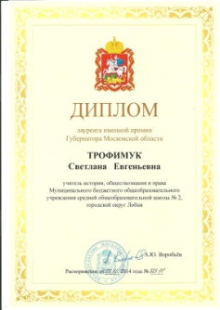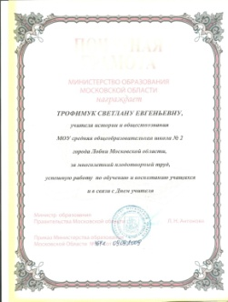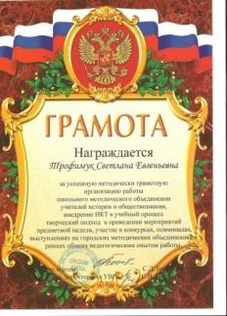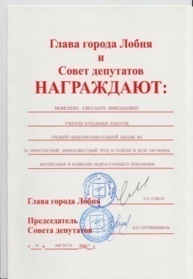
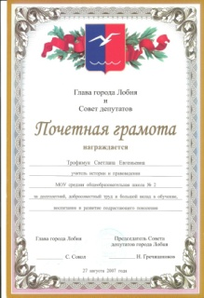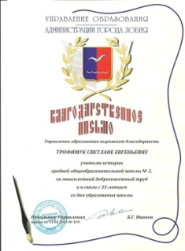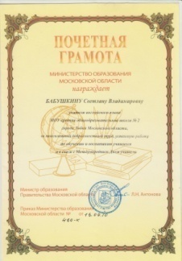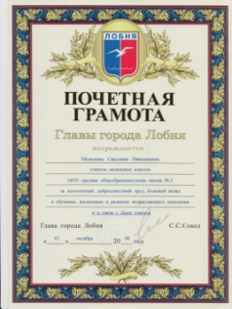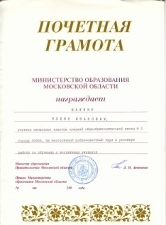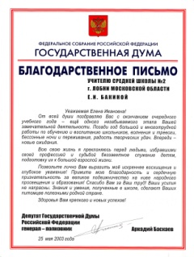

Количество педагогов, награжденных нагрудными знаками

Количество педагогических работников, имеющих звания

- Звание «Почетный работник общего образования Российской Федерации» имеют: Беликова С.Д., Момцелидзе Л.А., Часова Т.А., Гудилина С.В.
- Звание «Почетный работник образования города Лобня» - Беликова С.Д., Гудилина С.В., Самойлова Л.Ф., Трофимук С.Е., Шашкина А.С., Стойка Е.И.
- Звание «Отличник народного просвещения» - Акулёнок Г.А.
- Звание «Почетный работник культуры города Лобня» - Тетерина Т.П.

Количество педагогических работников, награжденных премиями,
почётными грамотами

Педагоги школы так же награждены Грамотой и Благодарственными письмами Московской областной Думы, Почетной грамотой Главы города Лобня, Грамотой Совета депутатов города Лобня, Грамотой и Дипломом Управления образования Администрации города Лобня.

Количество педагогических и административных работников школы (в %), прошедших курсовую профессиональную подготовку
(в динамике за 5 лет)

Педагоги школы постоянно повышают свой профессиональный уровень с помощью курсовой переподготовки. За последние 5 лет 100% педагогических работников школы прошли курсовую переподготовку.

